 | 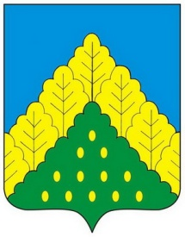
ЧĂВАШ РЕСПУБЛИКИН  КОМСОМОЛЬСКИ РАЙОНĔН АДМИНИСТРАЦИЙЕ  ЙЫШĂНУ  04.07.2018 ç. № 335  Комсомольски ялĕ |  | АДМИНИСТРАЦИЯ  КОМСОМОЛЬСКОГО РАЙОНА  ЧУВАШСКОЙ РЕСПУБЛИКИ  ПОСТАНОВЛЕНИЕ  04.07.2018 г. № 335  с. Комсомольское

О внесении изменений в постановление администрации Комсомольского района от 14 августа 2017 г. № 411 «Об утверждении Примерного положения об оплате труда работников муниципальных учреждений Комсомольского района Чувашской Республики, занятых в сфере образования»

Руководствуясь постановлением Кабинета Министров Чувашской Республики от 27 июня 2018 г. № 233 «О внесении изменений в постановление Кабинета Министров Чувашской Республики от 13 сентября 2013 г. № 377», администрация Комсомольского района Чувашской Республики п о с т а н о в л я е т:
1. В абзаце первом пункта 7.1.2 раздела VII.I Примерного положения об оплате труда работников муниципальных учреждений Комсомольского района Чувашской Республики, занятых в сфере образования, утвержденного постановлением администрации Комсомольского района Чувашской Республики от 14 августа 2017 г.
№ 411(с изменениями от 22 февраля 2018 года № 79), слово «сентября» заменить словом «июня».
2. Настоящее постановление вступает в силу после дня его подписания и распространяется на правоотношения, возникшие с 01 июня 2016 года.

Глава администрации
Комсомольского района А.Н. Осипов

